INSAFORP capacita a 42 instructores como Master Teachers en Lenguajes de Programación y Bases de Datos de ORACLE

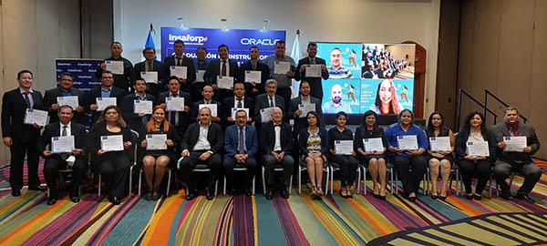

San Salvador, 05 de julio 2022. Con el objetivo de aumentar el conocimiento, la innovación y el desarrollo de habilidades tecnológicas en la juventud salvadoreña, INSAFORP en alianza con el gigante tecnológico ORACLE, gradúa a 42 instructores como Master Teachers en lenguajes de programación Java Fundamentals y en DataBase Foundations.
Con estos nuevos profesionales INSAFORP inicia la capacitación a una juventud conformada por cientos de hombres y mujeres de todo el país, los cuales acceden sin costo a este programa para cualificarse y lograr mayores oportunidades de empleabilidad. A la fecha, se han formado 18 participantes en la Fundación para la Educación Integral Salvadoreña FEDISAL.
La iniciativa que se concreto con la firma de convenio a mediados de 2021, entre INSAFORP y ORACLE, tiene como propósito incentivar la formación y el desarrollo de competencias digitales en la juventud salvadoreña. INSAFORP ha priorizado las nuevas tecnologías en sus programas de formación en respuesta a estas nuevas demandas.
“Actualmente el desarrollo de habilidades computacionales ha cobrado mayor relevancia a nivel mundial, por lo que INSAFORP y ORACLE establecimos una relación de compromiso de preparar a la juventud para el mundo del trabajo, poniendo en práctica las últimas tecnologías”, destacó Ricardo Montenegro, presidente de INSAFORP.
La formación se ofreció en modalidad virtual y tuvo una duración de 90 horas en 18 semanas de aprendizaje, permitiendo a los participantes aplicar uno de los lenguajes de programación más usados en el mundo para crear animaciones, aplicaciones y juegos: Java Fundamentals, y de aprender sobre técnicas de diseño de bases de datos y programación SQL con DataBase Foundations.
"Para nosotros es importante reforzar el compromiso de @Oracle con los jóvenes salvadoreños y con #Insaforp, para seguir construyendo un mejor futuro y una sociedad más educada, con capacidad de emprender", Kristian Sánchez de Oracle.
Los nuevos Master Teachers vienen a fortalecer las competencias digitales de los centros de formación en los cuales forman parte: Asociación Ágape, ITCA-Fepade, Universidad de Oriente UNIVO, Universidad Politécnica, Universidad Don Bosco, Centro de Formación Profesional Colegio Cerén, Capucom, Asociación de Instituciones Salesianas, Centro de Formación Profesional Don Pedro Ricaldone y Centro de Formación Profesional San José.
Para INSAFORP es importante fortalecer a los actores del Sistema de Formación Profesional, por ello, solo en el año 2021 capacitó a 2,052 participantes en competencias digitales, competencias técnicas, competencias metodológicas, habilidades blandas y transversales, con una inversión de $442 mil dólares.
Esta alianza se suma a la oferta de programas y cursos en línea que INSAFORP pone a disposición: insaforponline.org.sv y capacitateparaelempleo.org de la fundación Carlos Slim, además de otras plataformas formativas.

